**डेली अपडेट 1 :** समझौता

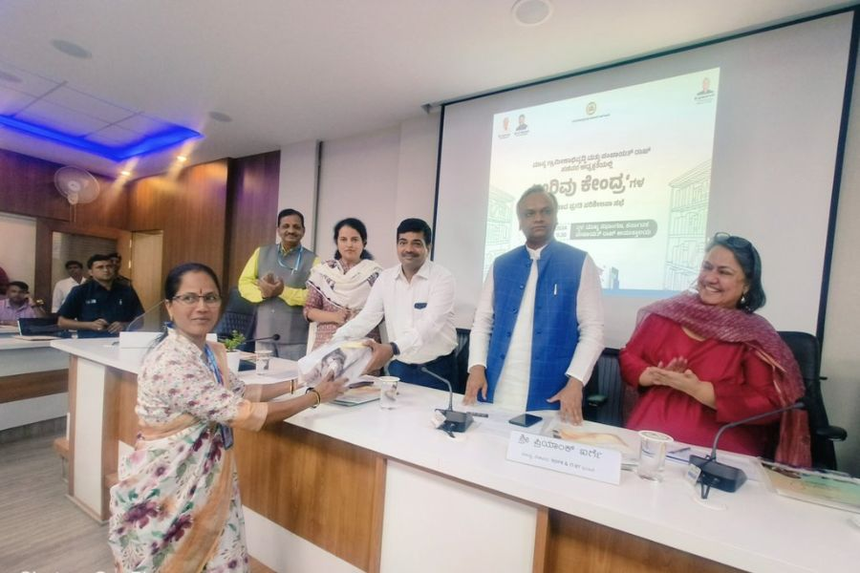

**ग्रामीण विकास एवं पंचायत राज विभाग ने ग्राम पंचायत अरिवु केन्द्रों के लिए ब्रिटिश काउंसिल के साथ समझौता ज्ञापन पर हस्ताक्षर किए :-**

ब्रिटिश काउंसिल, UK के शैक्षिक अवसरों और सांस्कृतिक संबंधों के लिए अंतर्राष्ट्रीय संगठन, और ग्रामीण विकास और पंचायत राज विभाग ने बच्चों के बीच अंग्रेजी भाषा सीखने को बढ़ाने के लिए ग्राम पंचायतों में अरिवु केंद्र स्थापित करने के लिए एक समझौता ज्ञापन (MoU) पर हस्ताक्षर किए हैं। ग्रामीण विकास और पंचायत राज (RDPR) मंत्री प्रियांक खड़गे ने एक बयान में कहा, "हम यह सुनिश्चित करने की दिशा में एक निर्णायक कदम उठा रहे हैं कि ग्रामीण कर्नाटक में बच्चों के पास सभी उच्च गुणवत्ता वाले शिक्षण संसाधनों तक पहुंच हो, जो जिज्ञासा को प्रेरित करते हैं, कौशल का निर्माण करते हैं और बड़े अवसरों के द्वार खोलते हैं।"

**डेली अपडेट 2 :** समझौता

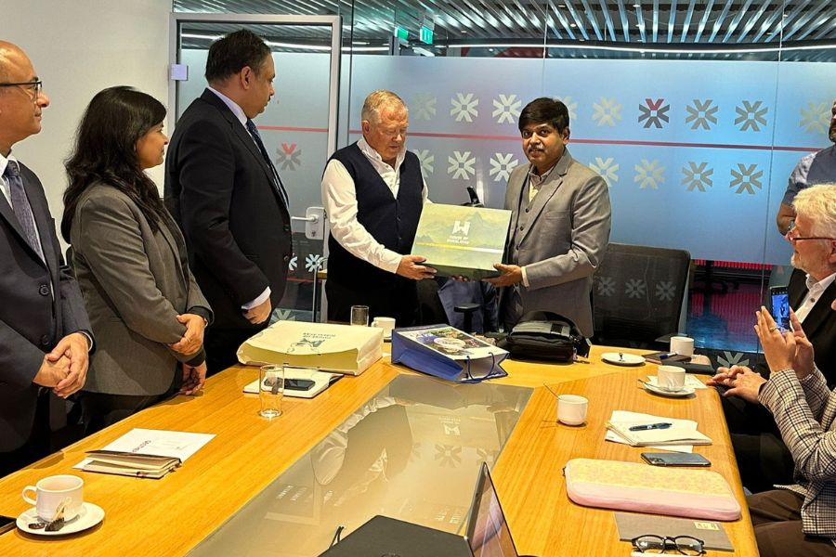

**उत्तराखंड-आइसलैंड ने भूतापीय ऊर्जा के लिए सहयोग किया :-**

2070 तक कार्बन तटस्थता प्राप्त करने की दिशा में एक महत्वपूर्ण कदम में, उत्तराखंड सरकार ने राज्य भर में 40 भूतापीय स्थलों की पहचान की है। इसने भूतापीय ऊर्जा में वैश्विक नेता आइसलैंड के साथ एक समझौता ज्ञापन (MoU) पर भी हस्ताक्षर किए हैं। उत्तराखंड सरकार ने 'उत्तराखंड में भूतापीय ऊर्जा की खोज और विकास' के लिए आइसलैंड के वर्किस कंसल्टिंग इंजीनियर्स के साथ एक समझौता ज्ञापन पर हस्ताक्षर किए हैं। मुख्यमंत्री धामी राज्य में अक्षय ऊर्जा पहल को बढ़ावा देने में इस साझेदारी के महत्व पर जोर देते हुए वर्चुअल रूप से इस कार्यक्रम में शामिल हुए।

**डेली अपडेट 3 :** नियुक्ति

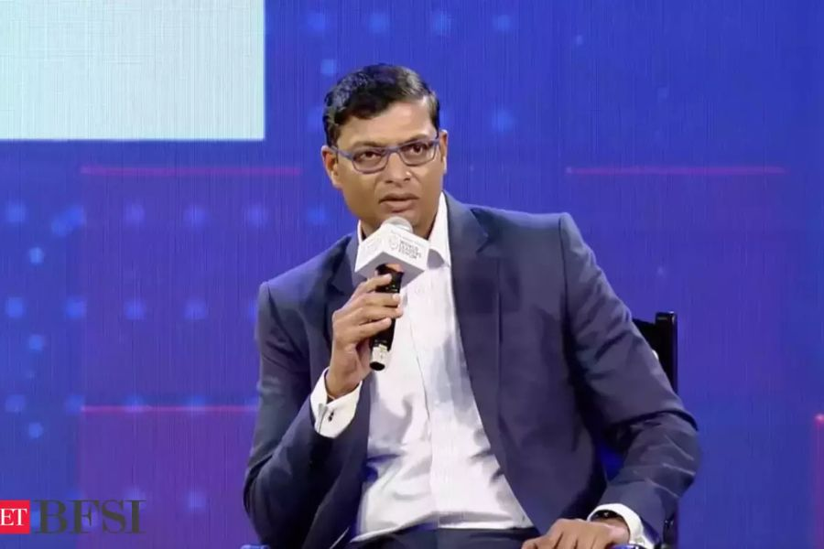

**अंबरीश केंगे बने एंजेल वन के ग्रुप CEO :-**

एंजेल वन ने एक्सचेंज को सूचना देने के बाद समूह के मुख्य कार्यकारी अधिकारी (CEO) के रूप में अंबरीश केंगे की नियुक्ति को अंजाम दिया। वह मार्च 2025 में CEO के रूप में अपनी भूमिका ग्रहण करेंगे। केंगे फिनटेक, ई-कॉमर्स और उपभोक्ता इलेक्ट्रॉनिक्स में अनुभव के साथ एक प्रौद्योगिकी और उत्पाद नेता है। गूगल पे APAC में उपाध्यक्ष और महाप्रबंधक के रूप में अपनी पिछली भूमिका में, केंगे ने गूगल पे के पदचिह्न को बढ़ाने और भारत में UPI पारिस्थितिकी तंत्र को आगे बढ़ाने में महत्वपूर्ण भूमिका निभाई थी। गूगल से पहले, केंगे मिंत्रा में मुख्य उत्पाद अधिकारी के रूप में कार्यरत थे।

**डेली अपडेट 4 :** बैंकिंग

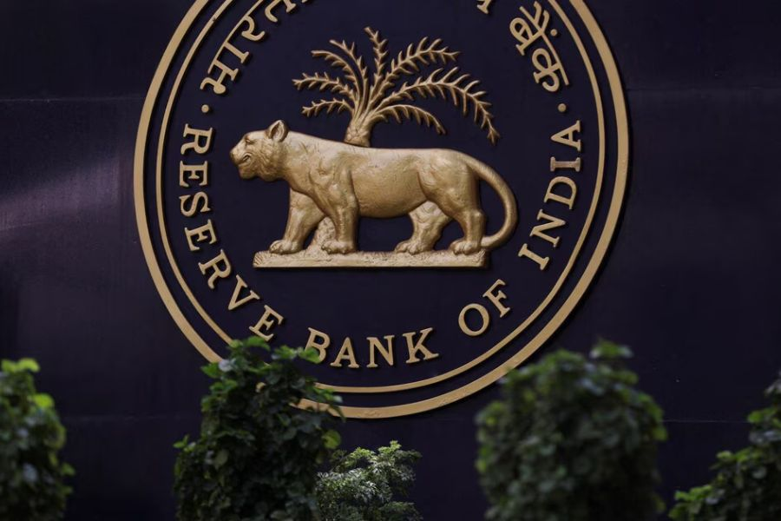

**RBI ने बैंक लाइसेंस के लिए नई समिति बनाई, जिसकी अध्यक्षता पूर्व DG जैन करेंगे :-**

भारतीय रिजर्व बैंक (RBI) ने एक नई स्थायी बाहरी सलाहकार समिति की स्थापना की, जो सार्वभौमिक बैंकों और लघु वित्त बैंकों (SFB) के लिए आवेदनों का मूल्यांकन करेगी। रिजर्व बैंक के पूर्व डिप्टी गवर्नर एम.के. जैन की अध्यक्षता वाली समिति में पांच सदस्य हैं। समिति का कार्यकाल तीन साल का होगा। RBI ने कहा कि, "समिति को सचिवीय समर्थन RBI के विनियमन विभाग द्वारा प्रदान किया जाएगा।" पहली समिति का गठन मार्च 2021 में किया गया था और इसकी अध्यक्षता तीन साल के लिए पूर्व डिप्टी गवर्नर श्यामला गोपीनाथ ने की थी।

**डेली अपडेट 5 :** अर्थव्यवस्था



**केंद्र ने सुचारू व्यापार दस्तावेज प्रबंधन के लिए 'एंटिटी लॉकर' पेश किया :-**

डिजिलॉकर की सफलता के आधार पर, सरकार ने 'एंटिटी लॉकर' पेश किया है, जो एक नया डिजिटल प्लेटफॉर्म है जिसका उद्देश्य व्यवसाय और संगठनात्मक दस्तावेजों के प्रबंधन और सत्यापन को सुव्यवस्थित करना है। इलेक्ट्रॉनिक्स और सूचना प्रौद्योगिकी मंत्रालय (MeitY) के तहत राष्ट्रीय ई-गवर्नेंस डिवीजन (NeGD) द्वारा विकसित, यह सुरक्षित, क्लाउड-आधारित प्लेटफॉर्म निगमों, सूक्ष्म, लघु और मध्यम उद्यमों (MSME), ट्रस्ट, स्टार्टअप और समितियों सहित संस्थाओं की एक विविध श्रेणी को पूरा करता है। एंटिटी लॉकर विभिन्न सरकारी और नियामक प्रणालियों के साथ समेकित रूप से एकीकृत करने के लिए उन्नत तकनीक का लाभ उठाता है।

**डेली अपडेट 6 :** अंतर्राष्ट्रीय

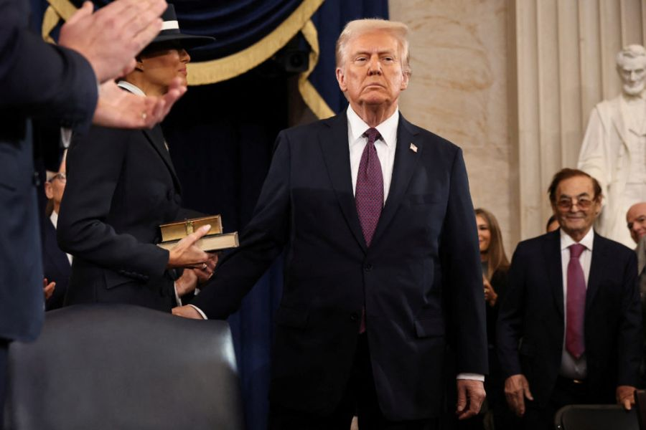

**डोनाल्ड ट्रंप ने अमेरिका के 47वें राष्ट्रपति के रूप में शपथ ली :-**

डोनाल्ड ट्रम्प अपने पूर्ववर्ती जो बिडेन के तहत "चार साल के अमेरिकी पतन" को समाप्त करने और "अमेरिकी ताकत और समृद्धि, गरिमा और गौरव का एक नया दिन शुरू करने" का वादा करते हुए दूसरे कार्यकाल के लिए व्हाइट हाउस लौट आए। ट्रम्प ने अपने सम्बोधन में, जो कुछ हद तक प्रेरणादायक और उत्साहवर्धक था, तथा कुछ जानी-पहचानी शिकायतों को दोहराया, कहा कि "अमेरिका का स्वर्ण युग अभी शुरू हो रहा है" तथा देश पुनः फलेगा-फूलेगा और उसका सम्मान किया जाएगा। ट्रम्प के शपथ लेने से पहले, उनके उपराष्ट्रपति जे.डी. वेंस ने अपनी पत्नी उषा चिलुकुरी वेंस और उनके तीन बच्चों के साथ पद की शपथ ली।

**डेली अपडेट 7 :** रैंक और रिपोर्ट



**CII ने बढ़ते निवेश के बीच 2025-26 के लिए 7% GDP वृद्धि का अनुमान लगाया :-**

भारतीय उद्योग परिसंघ (CII) के एक सर्वेक्षण के अनुसार चुनौतीपूर्ण वैश्विक माहौल के बीच भारत निजी निवेश के लिए अनुकूल है और देश 'आकर्षक स्थल' के रूप में उभर रहा है। अखिल भारतीय सर्वेक्षण एक सतत पहल है, जो फरवरी के पहले सप्ताह तक 500 फर्मों के लिए पूरा हो जाएगा। अंतरिम परिणाम सभी उद्योग आकारों (बड़े, मध्यम और छोटे) में फैली 300 फर्मों के नमूने पर आधारित हैं। विशेष रूप से, शुरुआती परिणामों से पता चलता है कि लगभग 97 प्रतिशत नमूना फर्मों के 2024-25 और 2025-26 दोनों में रोजगार बढ़ाने की संभावना है।

**डेली अपडेट 8 :** खेल

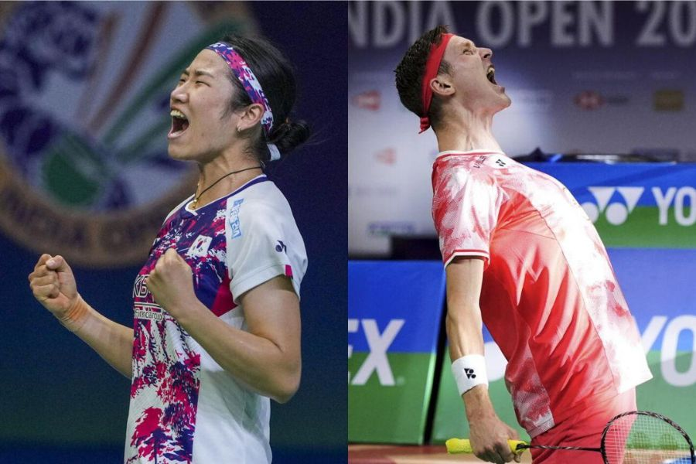

**इंडिया ओपन 2025 में एक्सेलसन और एन से-यंग की जीत :-**

विक्टर एक्सेलसन और एन से-यंग नई दिल्ली में आयोजित इंडिया ओपन सुपर 750 बैडमिंटन टूर्नामेंट में क्रमशः पुरुष और महिला एकल स्पर्धाओं में चैंपियन के रूप में उभरे। दो बार के विश्व चैंपियन और 2017 और 2019 में इंडिया ओपन के पिछले विजेता एक्सेलसन ने पुरुष एकल फाइनल में हांगकांग के ली चेउक यियू को सीधे गेमों में 21-16, 21-8 से हराकर अपना दबदबा दिखाया। एक्सेलसन की जीत उनके लिए विशेष महत्व रखती थी, क्योंकि उन्हें ओलंपिक के बाद से चोटों और प्रेरणा के साथ कुछ चुनौतियों का सामना करना पड़ा था। उन्होंने अपनी प्रतिस्पर्धी भावना हासिल करने और पिछले एक दशक में अपने छठे इंडिया ओपन फाइनल में तीसरी बार खिताब जीतने पर खुशी व्यक्त की।

**डेली अपडेट 9 :** खेल

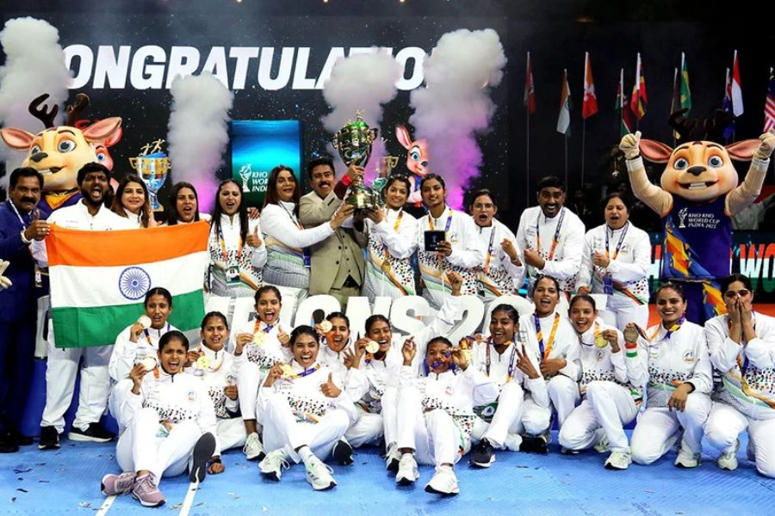

**खो खो विश्व कप 2025: भारत ने पुरुषों और महिलाओं दोनों के खिताब जीते :-**

भारतीय पुरुष और महिला टीमों ने नई दिल्ली के इंदिरा गांधी इंडोर स्टेडियम में अपने-अपने फाइनल में नेपाल को हराकर और खो खो विश्व कप 2025 का खिताब जीतकर इतिहास रच दिया। भारतीय पुरुष खो खो टीम ने खिताबी मुकाबले में नेपाल को 54-36 से हराया जबकि महिला टीम ने नेपाली टीम को 78-40 से हराया। यह खो खो विश्व कप का उद्घाटन संस्करण था। भारतीय ओलंपिक संघ (IOA) द्वारा समर्थित, टूर्नामेंट में 20 पुरुषों और 19 महिलाओं की टीमें शामिल थीं। भारत पूरे खो खो टूर्नामेंट में अजेय रहा।

**डेली अपडेट 10 :** राज्य

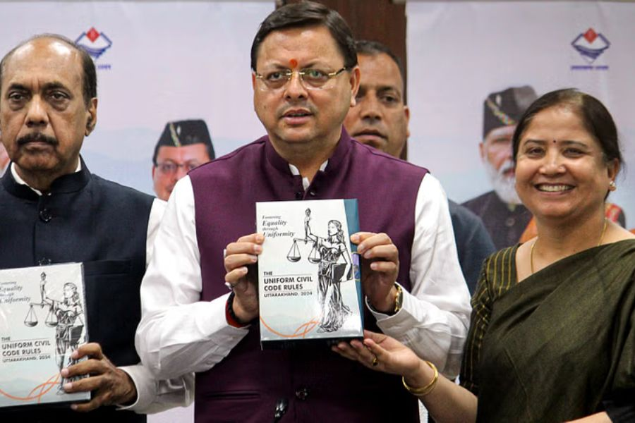

**उत्तराखंड ने समान नागरिक संहिता के नियमों को मंजूरी दी :-**

उत्तराखंड कैबिनेट ने समान नागरिक संहिता (UCC) के लिए नियमों और विनियमों को मंजूरी दे दी, जिससे अगले 10 दिनों में इसके कार्यान्वयन का मार्ग प्रशस्त हो गया। इसके साथ, उत्तराखंड आजादी के बाद से UCC को अपनाने वाला देश का पहला राज्य बनने के लिए तैयार है। हालांकि मुख्यमंत्री पुष्कर सिंह धामी ने सटीक तारीख नहीं बताई, लेकिन सूत्रों ने संकेत दिया कि संहिता 26 या 28 जनवरी को लागू की जा सकती है। धामी ने कहा कि 2,000 से अधिक सरकारी कर्मचारियों का प्रशिक्षण पहले ही पूरा हो चुका है, और आने वाले दिनों में ट्रायल रन समाप्त होने की उम्मीद है।